Části těla semenných rostlin

KVĚT Bývá často barevný, aby přilákal opylující hmyz.
Jeho nejdůležitější části jsou PESTÍK a TYČINKY.
Aby z květu mohl vyrůst plod, musí být květ opýlen – to znamená, že
Pylová zrnka se z tyčinek přenesou na pestík.
Některé rostliny mohou opylovat i ptáci.
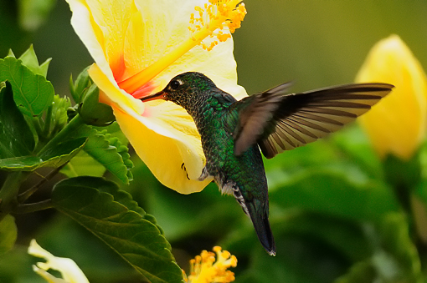

PLOD V plodu jsou uložena semena. V jednom plodu může být jen jedno, ale i
velké množství semen.
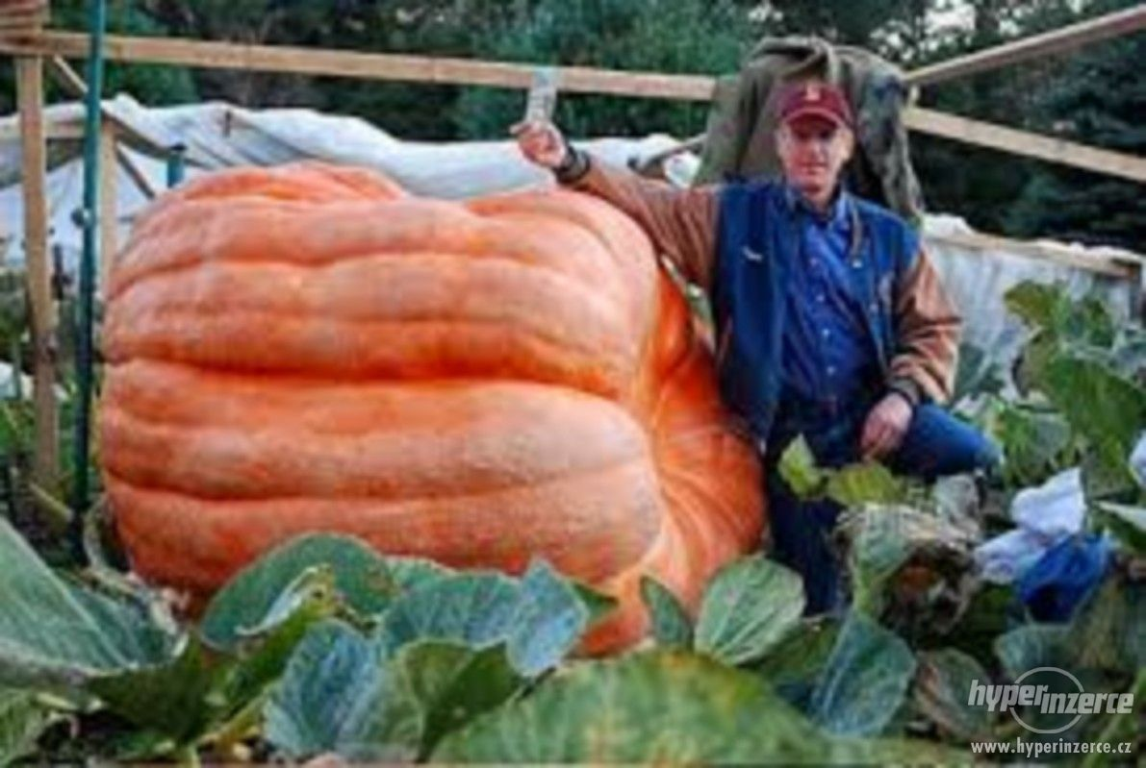
Dýně je dužnatý plod s velkým množstvím semen.
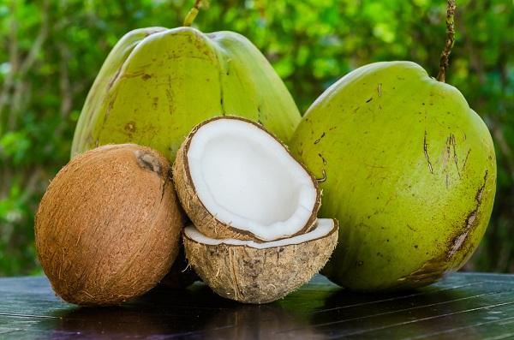
Kokosový ořech je suchý plod s jediným semenem.

Ze semene vyroste celá nová rostlina, pokud má vhodné podmínky. (Dostatek vody, světla, tepla) Některé to stihnou během jediného roku, některým to trvá i stovky let.
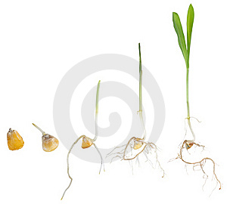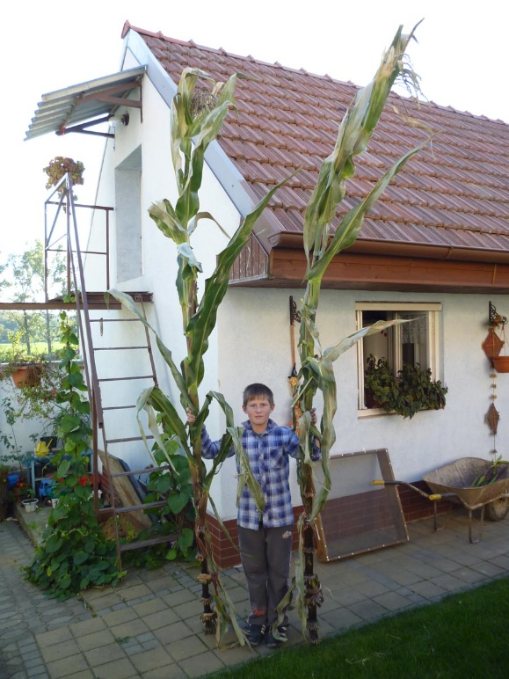
Takto klíčí kukuřice. Rostlina dosáhne výšky i větší než 3m. A to za šest měsíců.

Takto klíčí semínko dubu. Dub dosáhne výšky několik desítek metrů.
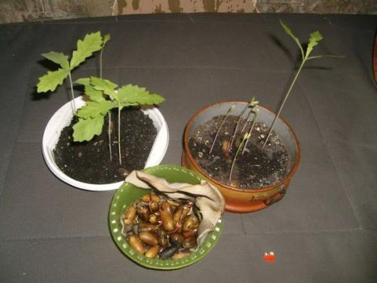
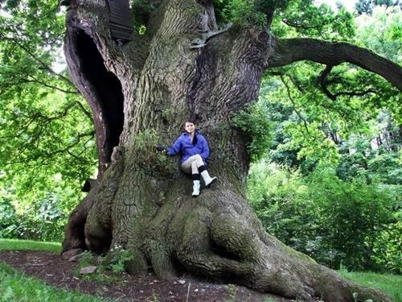
Když budeme mít pár století trpělivost, dočkáme se…

